|  |  |
| --- | --- |
|  |  |

Dossier (pré) professionnel

Matéis RAGON

BUT1 GEII - G131

IUT Angers – GEII

Culture et Communication

Semestre 1

Sommaire :

Curriculum Vitæ (CV – 1/2) : 3 - 4

Lettre de motivation : 5

Annexe lettre de motivation : 6

Portfolio – Compétence concevoir 7

Portfolio – Compétence vérifier 8

# Curriculum Vitæ (CV – 1/2) :

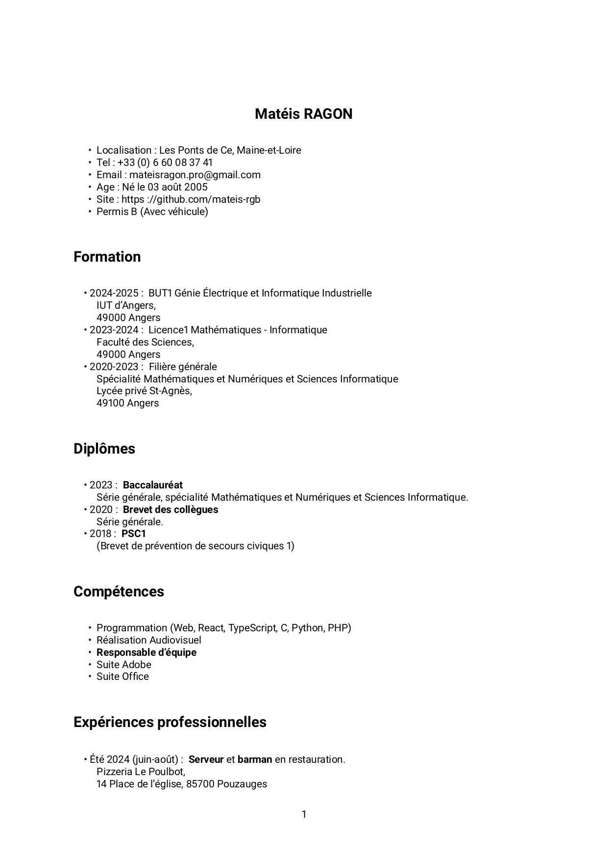

# Curriculum Vitæ (CV – 2/2) :

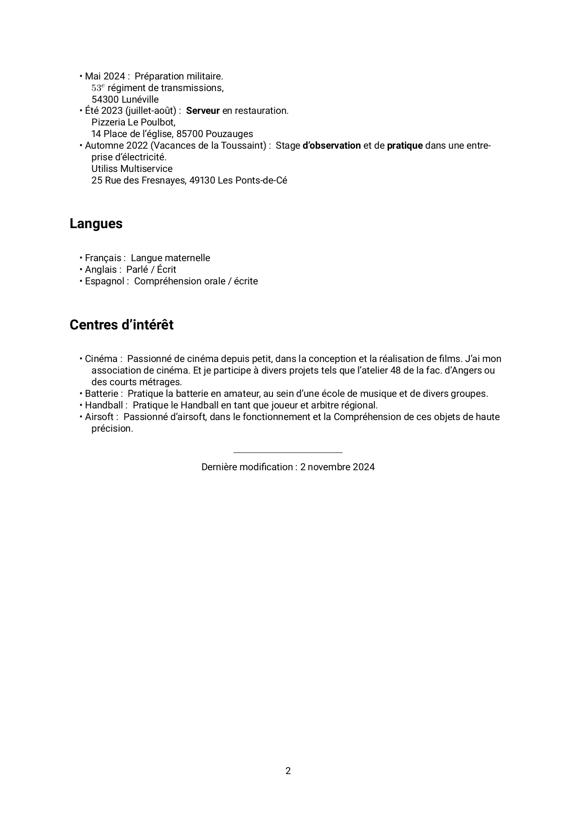

# Lettre de motivation :

Lettre de motivation adressée à l’entreprise Collision Devices.

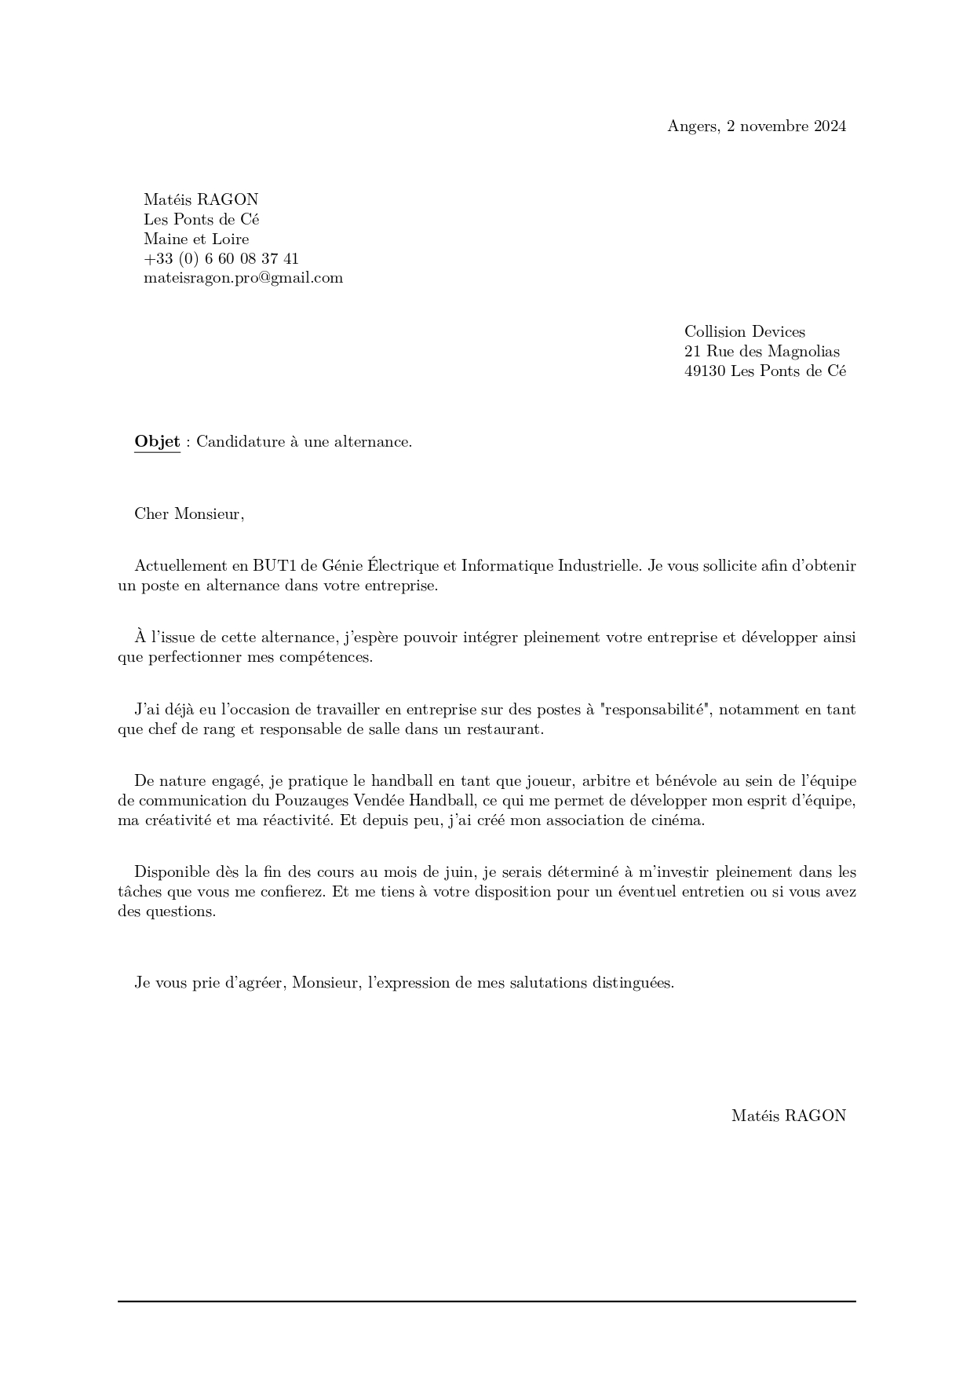

# Annexe lettre de motivation :

L’annexe de la lettre de motivation est dédiée à la présentation de l’entreprise.



# Portfolio – Compétence concevoir

Dans la compétence concevoir, nous verrons l’apprentissage critique « produire les documents nécessaires pour le client et les différents prestataires » à travers l’initiation au logiciel Eagle.

Lors de différents projets, le technicien de GEII est amené à travailler avec des clients et des prestataires. Dans la section électronique du technicien GEII concevoir et réaliser des schémas électroniques. Plus précisément des schémas de cartes électroniques, pour que les projets soient plus simples et plus compréhensibles pour les autres techniciens.

Figure 1.

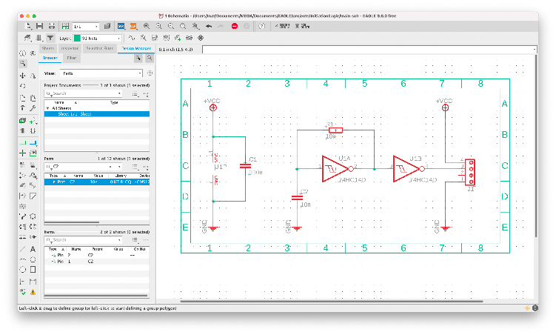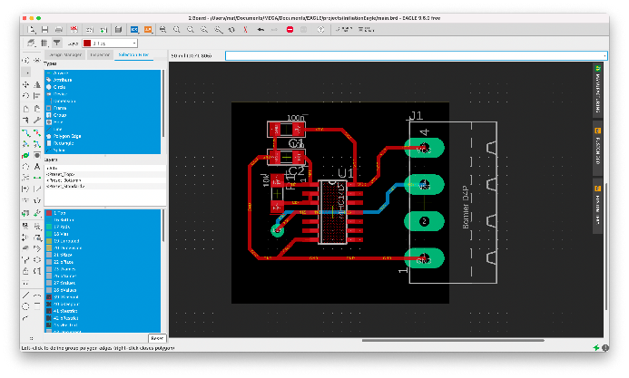Lors de nos différents cours, notamment en Situation d’Apprentissage évaluée ou SAé. Nous avons eu une initiation à la création de schémas électroniques, sur le logiciel Eagle. Développé par Autodesk, une entreprise américaine d’édition de logiciels de création assistée par ordinateur. Ce logiciel nous a permis de faire le schéma électronique (Figure 1.), en plaçant les composants sur notre feuille de schéma. Et à faire la jonction entre ces composants, tout en respectant la logique de notre carte. Nous avons dans un second temps, réalisé le schéma de la carte électronique (Figure 2.), celui-ci est un peu plus complexe. Il nécessite de placer les composants de telle sorte qu’ils ne se croisent pas. Mais aussi de telle sorte que les composants soient le plus collés possible. On appelle cette étape l’optimisation de la carte. On met les composants et on relie les routes (ce sont les fils qui seront imprimés dans la carte.) de façon à ce que cela prenne le moins de place possible. Toujours en respectant deux principes. Il ne faut jamais que deux routes se croisent si l’on ne le veut pas. Et il ne faut jamais faire d’angle droit sur une route.

Figure 3.

Figure 2.

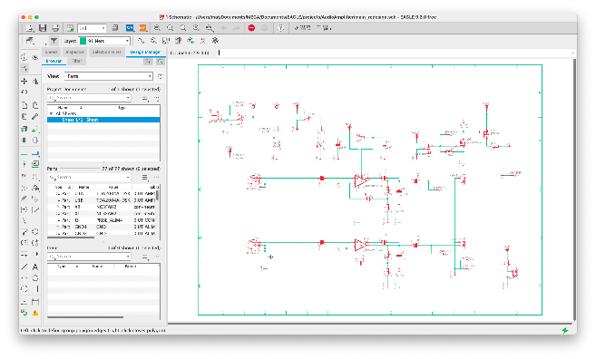Suite à cette initiation en SAé, lors d’un projet personnel. J’ai eu l’occasion de manipulé à nouveau le logiciel Eagle. Ce projet est un amplificateur audio. Il a beaucoup de composants à assembler ensemble. On note, pas moins de 37 composants, allant de la simple résistance jusqu’à l’amplificateur en lui-même. Il faut donc faire à nouveau un schéma électronique (Figure 3.) qui se trouve être un peu plus complexe que le précédent. Enfin, il en pose moins que le schéma de la carte électronique.

Après avoir réalisé ces deux cartes, j’ai appris énormément de choses sur la conception sur ordinateur. Et je pense maîtriser cette compétence.

# Portfolio – Compétence vérifier

Dans la compétence vérifier, nous verrons l’apprentissage critique « Appliquer une procédure » à travers le TP (Travaux Pratique) N°1 de SIN (Système d’Informatique Numérique).

Avec le premier travaux pratique (TP) de système d’informatique numérique (SIN), nous avons eu une initiation au logiciel Quartus et à la carte Altera DE2 Cyclone 2. Cette carte de développement éducatif permet une grande palette de possibilités dans les simulations que l’on souhaite faire. Le but du logiciel Quartus quant à lui est de faire des logigrammes de ce que l’on souhaite simuler. Ensuite, nous pouvons aisément téléverser notre simulation dans la carte éducative, et tester la simulation avec différents composants présents sur la carte.

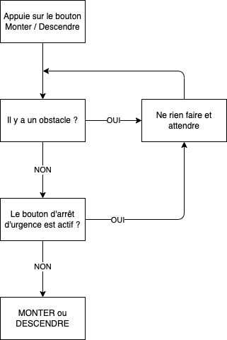Au cours du TP N°1, nous avons à faire à une porte de garage, la problématique est de faire monter ou descendre la porte s’il n’y a pas d’obstacles ou si le bouton d’arrêt d’urgence n’est pas actif. Le schéma logique (Figure 1.) illustre la phrase précédente.

Figure 1.

Pour cela, nous avons suivi les étapes du TP pas à pas, c’est-à-dire rempli des chronogrammes pour visualiser quand la porte monte et descend, et en fonction de quoi. Nous avons ensuite réalisé un premier logigramme dans Quartus pour faire fonctionner le schéma logique (Figure 1.).

C’est alors que l’on a introduit un paramètre en plus, le détecteur de fin de course. Celui-ci permet à la porte de se stopper lorsqu’il est actionné. Le logigramme dans le logiciel Quartus (Figure 2.) illustre la phrase précédente.

Lors de ce TP, nous avons suivi la procédure pour atteindre cette étape, on nous a indiqué de mettre des portes logiques ici (Figure 2.) les « NOR3 » ou « AND2 ». Celle-ci correspond respectivement à une porte « OU NON » à 3 entrées et une porte « ET » à 2 entrées. Ces portes logiques permettent de faire des circuits plus ou moins complexe, mais toujours dans les bonnes conditions.

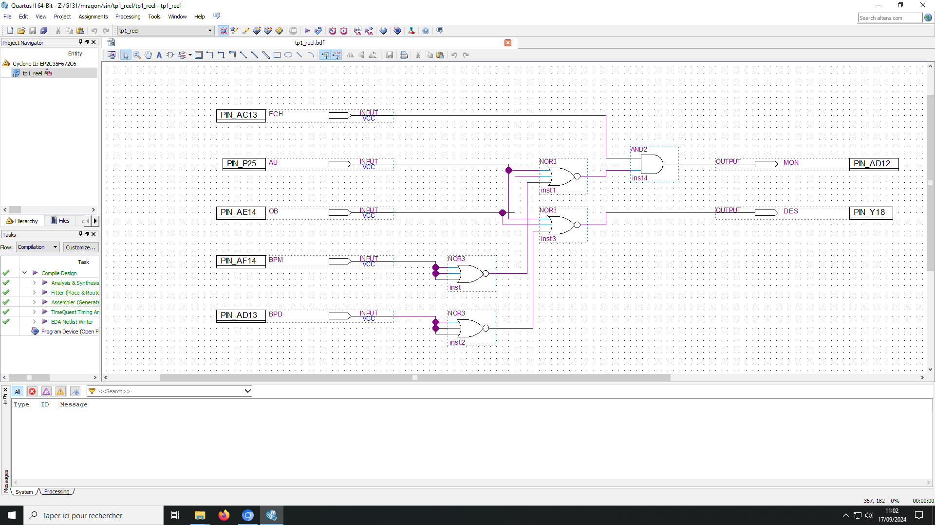Avec ce TP de Système d’Informatique Numérique, je pense avoir acquis et maîtriser la compétence vérifier, dans le cadre d’appliquer une procédure. En effet, après cette initiation plus poussée à Quartus à travers l’exercice de la porte de garage, j’ai pu également de mon côté et sur d’autres projets, avancer dans mon apprentissage de Quartus et des simulations de logigrawwmmes.

Figure 2.